Οι adidas Women είναι εδώ και το γιόρτασαν με ένα απίθανο work-out event μόνο για γυναίκες

- To πιο hot & fun γυναικείο community ήρθε και στην Ελλάδα από την adidas –
- Με ένα μοναδικό exclusive work-out event γεμάτο μόδα, χορό, fitness και ενέργεια, οι adidas Women εγκαινίασαν ταυτόχρονα και το νέο κανάλι επικοινωνίας τους, τη σελίδα «adidas Women» στο Facebook -

Την Πέμπτη 15 Δεκεμβρίου, η adidas, η κορυφαία εταιρεία αθλητικών ειδών, γιόρτασε το νέο community που ενεργοποίησε, για όλες τις γυναίκες που αγαπούν την άθληση, την υγεία, την ευεξία και φυσικά το στυλ και τη μόδα με ένα event αποκλειστικά για αυτές στο adidas Runbase. Οι instructors και ambassadors των adidas Women έδωσαν το ρυθμό σε όλες όσες ήταν εκεί με ειδικά Yoga, Dance και Running sessions: Οι FitVPaddiction, Βίβιαν Δράκου και Πόλυ Χατζόγλου - strength & mobility coaches των adidas Runners Athens, η Ελεάννα Λίμα – Fitness Instructor και fashion lover, η Χαρά Γιδαράκου – Running Coach των adidas Runners Athens και η Ελένη Λεμπέση – Freestyle Dance Instructor, μετέδωσαν τη θετική τους ενέργεια και μύησαν στον κόσμο των adidas Women influencers, bloggers και editors που ήταν καλεσμένες καθώς και τυχερές followers του brand που κληρώθηκαν για να παρευρεθούν στο event.
Από τo μεσημέρι της Πέμπτης, ο χώρος του adidas Runbase γέμισε από γυναικείες παρουσίες που ήρθαν για να γνωρίσουν από κοντά το νέο γυναικείο community της adidas και να ζήσουν μια αξέχαστη εμπειρία στο πρώτο work out event των adidas Women.Το lobby του Runbase είχε μεταμορφωθεί στον απόλυτο γυναικείο προορισμό, με τα adidas Women special corners να γίνονται περιζήτητα! Οι καλεσμένες είχαν την ευκαιρία να επισκεφτούν το adidas Women Beauty Corner και να απολαύσουν ένα hair make-over με παιχνιδιάρικα looks. Στο adidas Women Showroom Corner, που ήταν γεμάτο από τις μοναδικές προτάσεις της συλλογής adidas STELLASPORT by Stella McCartney με έντονα χρώματα και σχέδια που κλέβουν την παράσταση, οι adidas Women δοκίμασαν διάφορες επιλογές και δημιούργησαν απίθανα sporty looks. Το adidas Women Energy corner ήταν εκεί για να βοηθήσει όλες να γεμίσουν μπαταρίες και να απολαύσουν δροσερούς χυμούς και υγιεινά snacks από φρέσκα λαχανικά, φρούτα και βότανα.
Οι καλεσμένες, φορώντας τα stylish adidas training outfit τους, συμμετείχαν στα sessions που δημιουργήθηκαν ειδικά για αυτή την ημέρα. Ο 1^{ος} όροφος του adidas Runbase μεταμορφώθηκε σε σκηνικό που παρέπεμπε σε dance floor με πολύχρωμα φώτα, καπνούς και δυνατή μουσική. Εκεί η Dance instructor των adidas Women, Ελένη Λεμπέση τις περίμενε για ένα ανεβαστικό fresstyle dance session. Συνεχίζοντας στο 2^{ο} όροφο, το σκηνικό άλλαζε σε μια ειδυλλιακή ατμόσφαιρα με χαμηλό φωτισμό και αρωματικά κεριά και τις fitVPaddiction να παραδίδουν μαθήματα yoga στις γυναίκες που αγαπούν το well-being, το mobility και το stretching. Οι λάτρεις του running δεν έμειναν παραπονεμένες καθώς ακολούθησαν την Ντενίζ Δημάκη, Captain των adidas Runners Athens και τη Χαρά Γιδαράκου, Running coach των adidas Runners Athens σε ένα χαμηλής έντασης run στο ιστορικό κέντρο της Αθήνας.
Στην έξοδό τους, όλες τις καλεσμένες περίμενε ακόμα μια έκπληξη κάτω από το Χριστουγεννιάτικο δέντρο του adidas Runbase: το adidas Women goodie bag με όλα τα απαραίτητα για τα work-out sessions που θα ακολουθήσουν με τη νέα παρέα!
Oι adidas Women, το νέο γυναικείο community της adidas, κέρδισε τις εντυπώσεις με το πρώτο exclusive work out event, γεμίζοντας το χώρο με θετική ενέργεια, κέφι και χαμόγελα. Το event παρουσίασε στην πράξη αυτό που είναι και που πρεσβεύουν οι adidas Women. Κάνουμε πολλά πράγματα ταυτόχρονα με πάθος και αφοσίωση, μας αρέσει να μαζευόμαστε με τις αγαπημένες μας φίλες, αγαπάμε τον αθλητισμό και δίνουμε έμφαση στην υγεία και την ευεξία μας και φυσικά θέλουμε να περιποιούμαστε τον εαυτό μας και να δείχνουμε όμορφες. Είμαστε stylish, amazing, fearless και strong, είμαστε οι adidas Women! Το ίδιο κι εσύ!
Μπες στον κόσμο των adidas Women, ενημερώσου για όλα τα νέα του πιο απίθανου γυναικείου community και πάρε έμπνευση. Πώς; Ακολούθησε μας στη σελίδα μας στο Facebook: www.facebook.com/adidasWomen/.

#adidasWomen

Βρες τις adidas Women στα social media:
adidasWomen 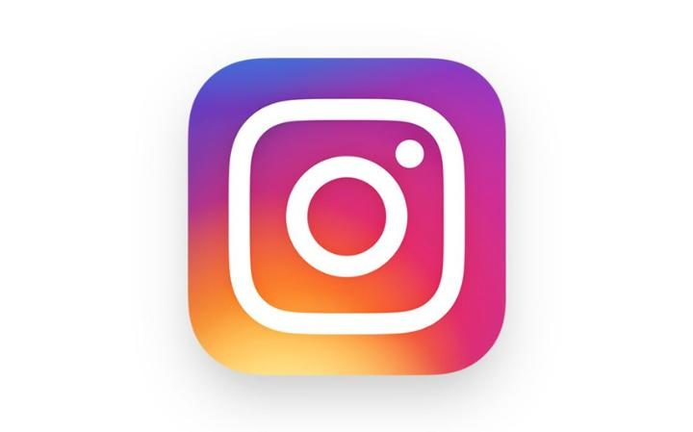 @adidasgr @adidasgr

Περισσότερες πληροφορίες σχετικά με την adidas μπορείτε να βρείτε εδώ: http://news.adidas.com/GR

Για περισσότερες πληροφορίες μπορείτε να επικοινωνείτε:

adidas: Νίκη Ζαφείρη, Jr. Manager, Newsroom & Publishing
T: 210 8930800, e-mail: niki.zafeiri@adidas.com

Asset Ogilvy: Λίλιαν Δανού, Senior Communications Manager,
T: 210 6660474, e-mail: lilian.danou@assetogilvy.gr

